**Gutación**

La tecnología juega un papel muy importante para optimizar las decisiones en el campo a través de la información oportuna, veraz y fiable. La actividad agrícola se debe adaptar a la innovación tecnológica para mejorar sus procesos y así obtener mayores rendimientos.

Enfocados en el sistema de riego en los cultivos, que es, la aportación de agua a las tierras la cual es necesaria cuando las precipitaciones no cumplen con las necesidades hídricas en de la zona agrícola. Esta se lleva a cabo de manera periódica aprovechando la retención del agua del suelo.

Dependiendo del cultivo existen diversos tipos de riego. El riego por inundación, el cual consiste en mantener inundado el terreno durante el periodo de vegetación, mientras se regula el nivel del agua dependiendo del cultivo, en otros casos la inundación es solo permanente hasta que el agua alcance el nivel de las raíces. Pero ¿Qué problemática nos lleva esto? Un riego mal manejado contribuye a la degradación de las tierras y a la difusión de enfermedades transmitidas por el agua, en muchas regiones se bombea agua del subsuelo para irrigación a mayor velocidad de aquella con que se repone lo cual nos lleva al principal problema, la escasez del agua. El agua es un elemento imprescindible en nuestras vidas, necesario para la supervivencia tanto del hombre como del ecosistema, también esencial para la producción agrícola y la seguridad alimentaria. Al tratarse de un recurso natural, el cambio climático y nuestros hábitos de vida están haciendo que las reservas de agua estén disminuyendo a un ritmo alarmante. Como indica la Organización de las Naciones Unidas para la Alimentación y la Agricultura (FAO), se necesitan entre 2000 y 5000 litros de agua para producir los alimentos consumidos por una persona en un día. Y teniendo en cuenta que la población mundial alcanzará los diez mil millones de personas en 2050, se espera que la demanda de alimentos aumente un 50%, con el consiguiente incremento de necesidad de agua. Por estas problemáticas hace aproximadamente 70 años se fabricaron el primer tensiómetro (comercial), es decir, un sensor de riego adaptado para el campo el cual puedo medir la humedad y de esta manera conocer cuando es suficiente agua para el terreno dependiendo de la vegetación plantada.

¿Pero cuál es la deficiencia de este modelo? Los productos actuales se manejan con 2 cables los cuales los podemos identificar como los extremos de una resistencia, para realizar la medición conectan un artefacto el cual mide la resistencia y hace una conversión a centibares (la fuerza física actual de retención de agua en el suelo) por lo tanto el realizar la medición de cada tensiómetro que se emplea se vuelve un problema al momento de utilizarse en terrenos extensos, por ello la medición de estos sensores sigue siendo en parte deficiente para estos cultivos y la implementación de una rápida respuesta de la humedad en los cultivos puede reducir los excesos de agua en los campos y beneficiaria a los agricultores puesto en algunos países se empiezan multar por dichos excesos de agua.

**Solución**

Usando los tensiómetros, representado como una resistencia, para obtener la obtener la variación de una resistencia de va desde los 500 ohms hasta los 28000 ohms, Para conocer la humedad necesitamos un dispositivo que lea esa resistencia

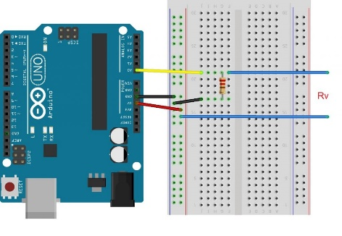Rv = resistencia variable (sensor)

R1 = resistencia de 8.4k (para evitar una dispersión de los datos)

Vr = 5v (voltaje de referencia suministrado por el microcontrolador)

Vs = Voltaje a medir

Ahora bien, para poder medir el voltaje de Rv se empleará un divisor de voltaje empleando la fórmula: **Vs = Vr * Rv / (R1 + Rv)**

**Despejando para Rv:**

**Rv = (Vs * R1 / Vr) – R1**

Una vez que se tiene el valor de la resistencia se requiere convertir los ohms a centibares (CB), para ello se emplea la siguiente formula:

**CB = (Rv - 550) / 137.5**

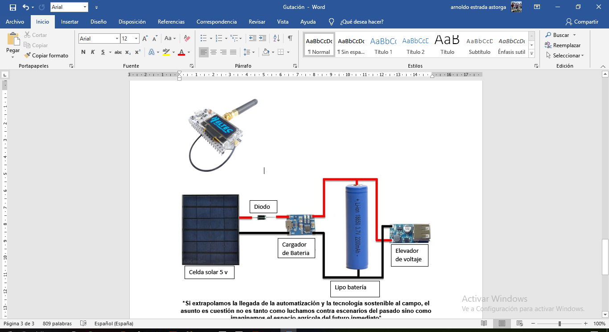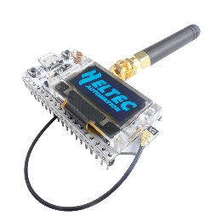Este valor lo usan los agricultores para saber la humedad de la tierra, la cual varia para las diversas tierras de cultivo y para que vegetación se esté midiendo. Una vez que se tiene el valor es necesario enviar dicho dato a base de datos, el cual puede ser enviado a través de radiofrecuencia gracias a antenas LoRa (Long Range) el cual nos permite la transmisión de datos a larga distancia y se pueden recibir diversos datos empleando una puerta de enlace, de esta forma se evita el error humano al tener diversas personas midiendo los valores o que una persona tenga que recorrer los terrenos para realizar las dichas mediciones. Una solución rápida para esta comunicación sería un microcontrolador con el LoRa integrado, como los son los microcontroladores con chip SoC como lo es el esp32.

**Para solucionar el problema de alimentación se emplearía un sistema conformado por un panel solar de 5v a un cargador de batería, conectado a una Lipo batería el cual alimentaria al microcontrolador.**

**\*Si extrapolamos la llegada de la automatización y la tecnología sostenible al campo, el asunto en cuestión no es tanto como luchamos contra escenarios del pasado sino como imaginamos el espacio agrícola del futuro inmediato\***